CONSELHO ESTADUAL DE EDUCAÇÃO
PRAÇA DA REPÚBLICA, 53 - FONE: 3255-2044
CEP: 01045-903 - FAX: Nº 3231-1518

PROCESSO CEE Nº : 475/2009
INTERESSADO : Centro Universitário da Fundação Educacional de
Barretos
ASSUNTO : Renovação do Reconhecimento do Curso de Serviço
Social

RELATOR : Cons. Mario Vedovello Filho
PARECER CEE Nº : 467/2009 CES “D” Aprovado em 09-12-2009
Comunicado ao Pleno em 16-12-2009

CONSELHO PLENO

1. RELATÓRIO
1.1 HISTÓRICO

O Reitor e a Pró-Reitora de Graduação do Centro Universitário de Barretos encaminha a este Conselho, por meio do Ofício RE 230/09 (fls. 02), o pedido de Renovação do Reconhecimento do Curso Superior de Serviço Social, nos termos da Deliberação CEE nº 63/2007 e 48/2005.

O Curso em epígrafe teve seu reconhecimento aprovado por três anos, pelo Parecer CEE nº 336/2006 (cópia anexa a esta informação).

Por Portaria CEE-GP nº 224/2009 (fls.06), publicada em 15/08/2009, foi designada a Especialista Profª. Mirian Faury para emissão de parecer técnico (fls.07 a fls 09).

1.2. APRECIAÇÃO
Pedido de renovação do reconhecimento deve ser acompanhado de relatório síntese conforme anexo na Deliberação CEE nº 63/2007 (DOE de 23/03/2007) que apresentou os parâmetros para Implantação de Relatório Síntese visando à Renovação de Reconhecimento de Cursos em Instituições de Educação Superior do Sistema Estadual de Ensino.
Considerando a norma legal acima e o relatório síntese encaminhado pela instituição, passamos a informar os autos como segue:
Curso: Serviço Social
Modalidade: Graduação

1. Atos Legais - O Curso de Serviço Social do Centro Universitário da Fundação Educacional de Barretos foi autorizado pelo parecer CEE n° 600/02 publicado no Diário Oficial do Estado de São Paulo de 20/12/2002.
Desde a autorização e início do curso, gradativas alterações fizeram-se necessárias em face, de um lado das novas Diretrizes Curriculares elaboradas de acordo com as exigências da Associação Brasileira de Ensino e Pesquisa em Serviço Social - ABEPSS e, por outro, do resultado de um processo de construção coletiva que envolveu a totalidade do corpo docente.
A primeira alteração curricular foi aprovada através do parecer CEE n° 004/2004 que objetivava, primeiramente, a uniformização dos projetos pedagógicos da então Faculdades Unificadas da Fundação Educacional de Barretos, no sentido de oferecer as disciplinas de Informática e Educação Física como Atividades Complementares além da adequação do projeto pedagógico original do curso às Novas Diretrizes Curriculares.
A segunda alteração curricular foi autorizada através do parecer CEE n° 234/05, cujo objetivo foi a melhor divisão das matérias e disciplinas visando, além do aperfeiçoamento curricular, propiciar maior interação na relação professor/aluno, possibilitando o docente um maior número de aulas para a mesma classe, sem ferir os aspectos legais que estabelecem duas matérias por docente.
O Curso de Serviço Social teve o seu reconhecimento aprovado pela Portaria CEE/GP 269/2006 de 13/07/2006, publicado no DOE em 14/07/2006 ainda na vigência das Faculdades Unificadas da FEB.

1.1. Responsável pelo Curso
1.1.1. Nome: Maria José de Oliveira Lima
1.1.2. Titulação: Doutora em Serviço Social

1.1.3. Cargo ocupado na Instituição: Coordenadora
de Curso

2. Dados Gerais
Horários de Funcionamento:
Noite – das 19h às 23h20min, de 2ª à 6ª feira
Duração da hora/aula: 50 minutos
Carga horária total do curso: 3.168 horas

Número de vagas oferecidas, por período
Noite: 60 vagas, por ano
Tempo mínimo para integralização: 08 semestres
Tempo máximo para integralização:.12 semestres

3. Caracterização da infra-estrutura física da Instituição reservada para o Curso de Serviço Social
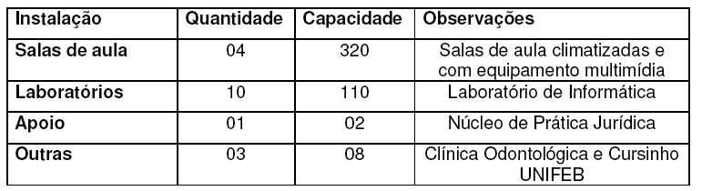
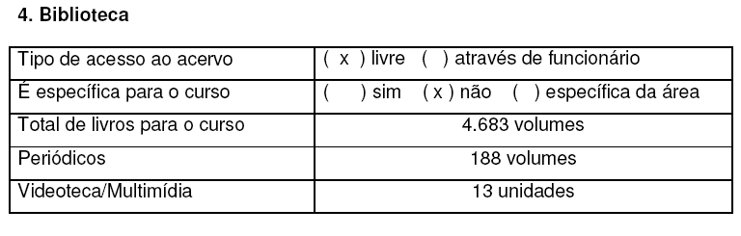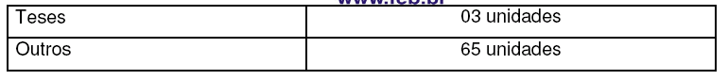
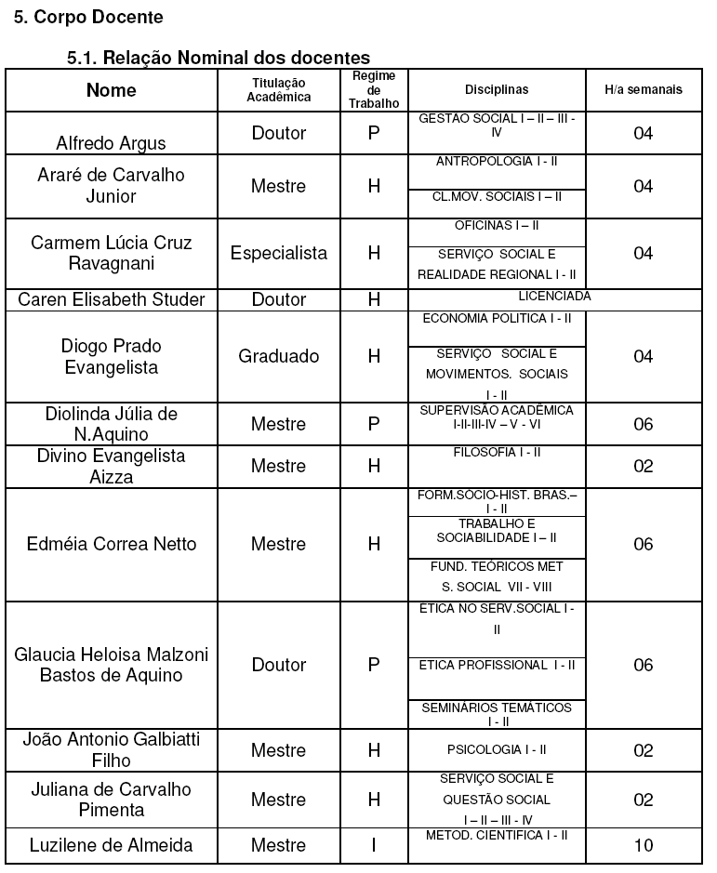

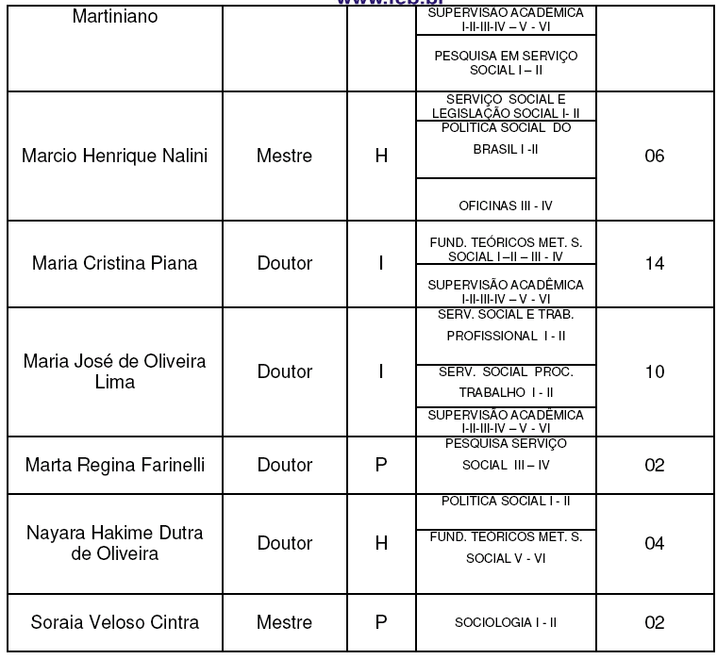
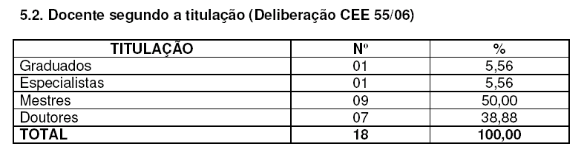
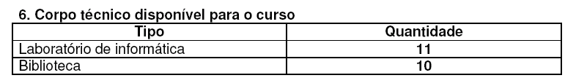
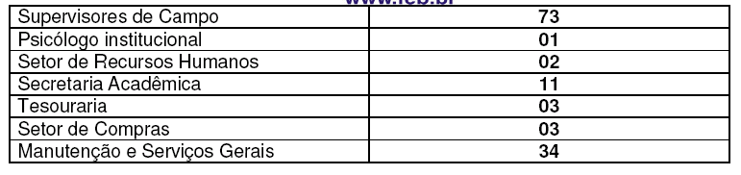
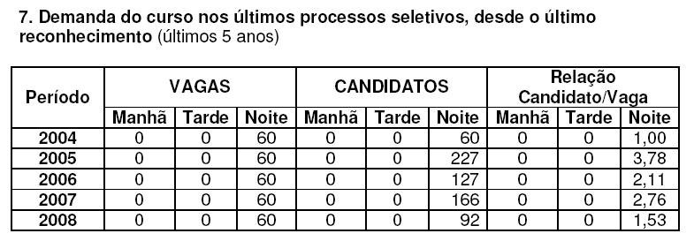
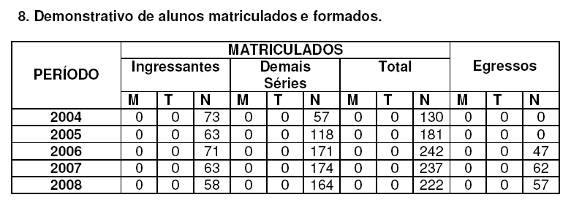
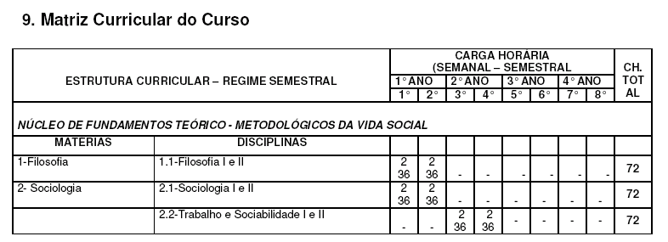
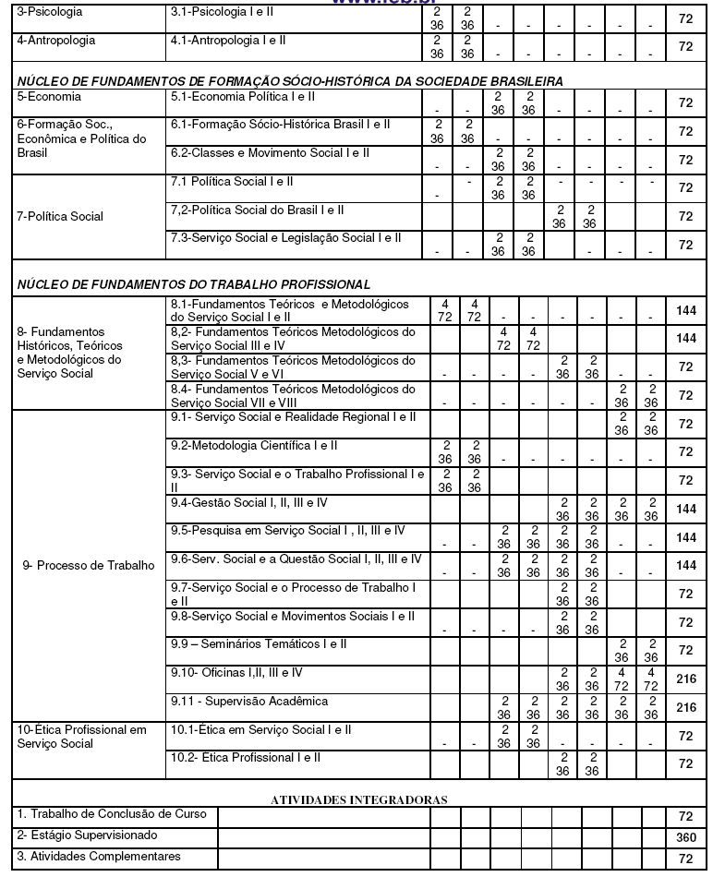

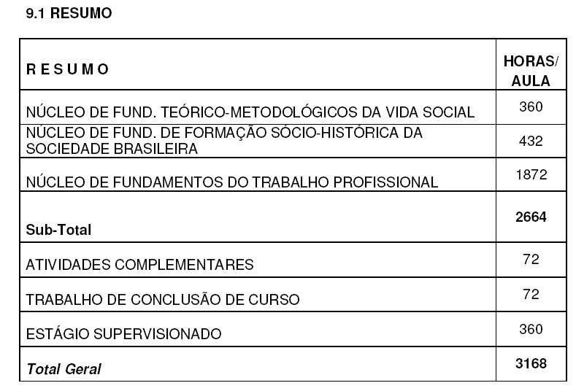Na matriz curricular acima está sendo apresentada uma alteração que representa a forma como a disciplina vem sendo ministrada. Trata-se da retirada da Supervisão Acadêmica como Atividade Integradora passando a compor o elenco de disciplinas do Núcleo de Fundamentos do Trabalho Profissional, na matéria Processo de Trabalho. Ressalte-se que o tratamento já vem sendo empregado desde 2004, como disciplina de acompanhamento do Estágio Supervisionado atendendo às orientações da ABEPSS.
Das Considerações da Especialista
Analisando-se o Relatório Circunstanciado da Especialista designada – Profª Mirian Faury (fls. 07 a fls. 09) deve-se destacar que a mesma analisou todos os itens acima transcritos apresentando sua conclusão nos seguintes termos:
Tendo em vista o exame dos atos legais e do relato detalhado apresentado pela instituição que requer renovação de reconhecimento do curso, constatamos que as informações apresentadas, configuram um conjunto de dados coerentes e adequados para justificar o funcionamento da IES – Curso de Serviço Social.
Considerando que a instituição cumpriu adequadamente as normas legais aplicáveis ao caso em questão, este Relator opta por autorizar a renovação de reconhecimento, por cinco anos, o curso de Serviço Social da instituição em epígrafe.

2. CONCLUSÃO
Aprova-se, com fundamento nas Deliberações CEE nºs 48/05 e 63/07, o pedido de Renovação do Reconhecimento Curso de Serviço Social do Centro Universitário da Fundação Educacional de Barretos, pelo prazo de cinco anos.
A presente renovação do reconhecimento tornar-se-á efetiva por ato próprio deste Conselho, após homologação deste Parecer pela Secretaria de Estado de Educação.
São Paulo, 07 de dezembro de 2009.

a) Consº. Mario Vedovello Filho
Relator

3. DECISÃO DA CÂMARA
A CÂMARA DE EDUCAÇÃO SUPERIOR adota, como seu Parecer, o Voto do Relator.
Presentes os Conselheiros: Angelo Luiz Cortelazzo, Décio Lencioni Machado, Eunice Ribeiro Durham, Joaquim Pedro Villaça de Souza Campos, Marcos Antonio Monteiro, Maria Lúcia M. C. Vasconcelos e Teresa Roserley Neubauer da Silva.
Sala da Câmara de Educação Superior, em 09 de dezembro de 2009.

a) Consª Eunice Ribeiro Durham
Presidente no exercício da presidência de acordo
com o Art. 13, § 3º do Regimento do CEE

DELIBERAÇÃO PLENÁRIA
O CONSELHO ESTADUAL DE EDUCAÇÃO toma conhecimento da decisão da Câmara de Educação Superior, nos termos do Voto do Relator.
Sala “Carlos Pasquale”, em 16 de dezembro de 2009.

ARTHUR FONSECA FILHO
Presidente

Publicado no DOE em 17/12/09 Seção I Página 24
Res. SEE de 28/12, public.29/12/09 Seção I Página 50
Portaria CEE/GP nº 447/09, public. em 01/01/2010 Página 24

